Leçon #38
La géométrie des cercles- propriété #1

FE1 : Résoudre les problèmes et justifier la stratégie pour déterminer la solution en utilisant les propriétés du cercle, y compris :
• la perpendiculaire passant au centre d’un cercle à une corde est la médiatrice de la corde;
• la mesure de l’angle au centre est égale au double de la mesure de l’angle inscrit sous-tendu par le même arc;
• les angles inscrits sous-tendus par le même arc sont congruents
• une tangente à un cercle est perpendiculaire au rayon au point de tangence.

#1. Vidéo : https://youtu.be/kpdtA5bUyRA

#2. Complétez les questions suivantes dans vos cahiers à la page 79.

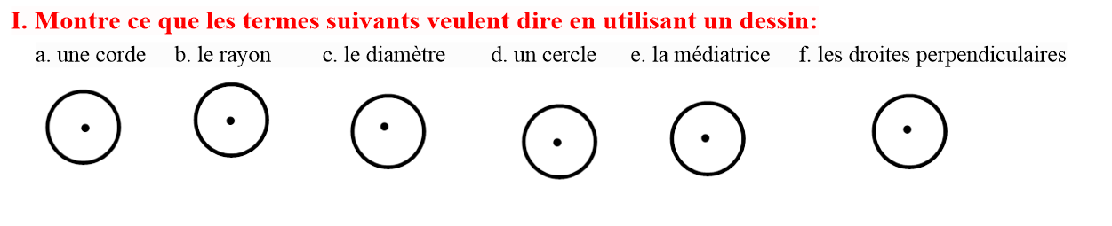
2. Trouvez les parties manquantes.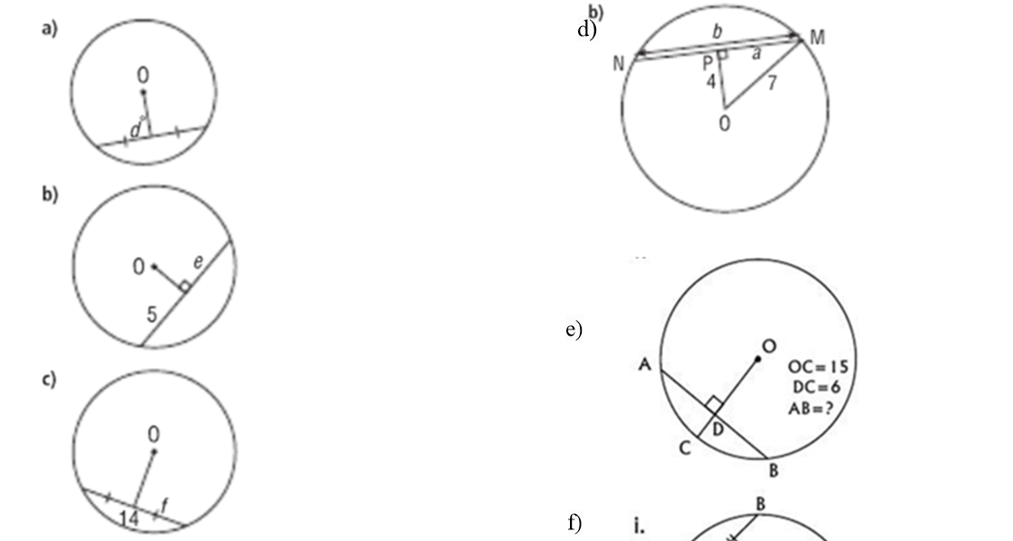

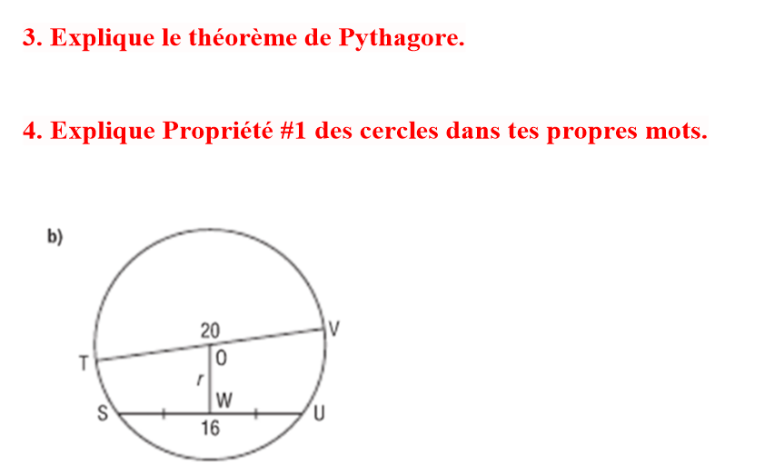

Quand vous avez fini, corrigez vos solutions.
